Informe DAJCC-Seprem 002-2020
Guatemala, 25 de junio 2020

Respuesta del Estado de Guatemala al cuestionario sobre el impacto del COVID-19 en la violencia contra la mujer, solicitado por la Sra. Dubravka Simonovic, Relatora sobre la violencia contra la mujer, sus causas y consecuencia, del Secretario General de Naciones Unidas

El 22 de abril de 2020, el Secretario de las Naciones Unidas solicitó a todas las Misiones Permanentes ante la Oficina de las Naciones Unidas en Ginebra información relativa al impacto del Covid-19 en la violencia contra la mujer, adjuntando la carta de requerimiento de la señora Dubravka Simonovic, Relatora Especial sobre la violencia contra la mujer, sus causas y consecuencias, en la cual se hacen 11 cuestionamientos que tienen por objeto visibilizar los efectos negativos de la crisis del COVID-19 sobre la violencia contra las mujeres, así como, promover buenas prácticas para mitigar dichos efectos.

En ese contexto, la Secretaría Presidencial de la Mujer (Seprem) recopiló información de distintas instituciones que por mandato institucional tienen competencia en el tema. Se obtuvieron insumos del Ministerio Público (MP), Organismo Judicial (OJ), Defensoría de la Mujer Indígena (Demi), Ministerio de Finanzas Públicas (Minfin), Secretaría de Bienestar Social (SBS), Ministerio de Salud Pública y Asistencia Social (MSPAS), Ministerio de Trabajo Previsión Social (Mintrab) y Secretaria de Obras Sociales de la Esposa del Presidente (Sosep), los cuales se incorporan a continuación en respuesta a cada una de las once variantes planteadas:

De acuerdo con la resolución WAH-49.25, Prevención de la violencia: una prioridad de salud pública, adoptada por la 49ª. Asamblea Mundial de la Salud celebrada en 1996, se declaró “la violencia como un problema de salud pública fundamental y creciente en todo el mundo”. A lo declarado en dicha resolución, se suman las Observaciones Generales del Comité para la eliminación de la discriminación contra la mujer (CEDAW por sus siglas en inglés) No.19, 24 y 35, así como las medidas adoptadas por el Gobierno de la República de Guatemala, en el marco de la Emergencia Sanitaria provocada por el COVID-19 y con base a la Constitución Política de la República de Guatemala que establece los deberes del Estado, de garantizar a sus habitantes la vida, la libertad, la justicia, la seguridad, la paz y el desarrollo integral de la persona. Se decretó Estado de Calamidad Pública y disposiciones presidenciales para atender la emergencia, entre las cuales se restringen algunos derechos fundamentales reconocidos en la Constitución tales como: la restricción a la libertad de locomoción de personas expuestas y de alto riesgo a su salud en todo el territorio nacional, de las personas mayores de sesenta años, personas con enfermedades crónicas, mujeres en estado de gestación o embarazadas y niños, en los mercados y comercios , esto con la finalidad de salvaguardas los grupos especificados o más vulnerables ante la pandemia. Estas disposiciones fueron impuestas a partir del 5 y 22 de marzo de 2020, respectivamente.

Las medidas son de carácter obligatorio a nivel nacional, las cuales limita, la libre locomoción en horarios establecidos, confinando a toda la población. En este sentido se hace énfasis en que dichas medidas, contribuyen a que grupos en condiciones de vulnerabilidad queden expuestos a sufrir graves violaciones a sus derechos humanos en forma reiterada, así como afrontar los obstáculos para tener acceso a la justicia y al no contar con un plan previsor para enfrentar la emergencia los servicios que brindan las distintas entidades del sector justicia se ven afectados

En ese sentido, el Estado de Guatemala durante la emergencia sanitaria a través de las Instituciones especializadas ha adoptado diversas medidas para garantizar la vida y la integridad de las mujeres y niñas, con el compromiso de velar por el respeto a sus derechos, también se encuentran desarrollando acciones que permitan acercar los servicios necesarios para combatir el delito de violencia contra la mujer en todas sus manifestaciones, teniendo la plena conciencia que el confinamiento puede generar una mayor exposición a ser víctimas de este delito.

- ¿En qué medida ha habido un aumento de la violencia contra las mujeres, especialmente la violencia doméstica en el contexto de confinamiento por la pandemia de COVID-19? Sírvase proporcionar todos los datos disponibles sobre el aumento de la violencia contra las mujeres, incluida la violencia doméstica y los feminicidios, registrados desde el inicio de la crisis del Covid-19.

El 5 de marzo del presente año el Estado de Guatemala, declaró a través del Decreto 5-2020 “(…) estado de Calamidad Pública en todo el territorio nacional por la epidemia del COVID-19 e impulsó el Plan para la prevención, contención y respuesta a casos de coronavirus (COVID-19) en Guatemala, por medio del Ministerio de Salud Pública y Asistencia Social. Siguiendo con la cronología, el primer caso de una persona contagiada por COVID-19 en Guatemala fue informado el viernes 13 de marzo en conferencia de prensa por el Presidente de la República, dictándose el 16 de marzo las primeras “Disposiciones presidenciales en caso de calamidad pública y órdenes para el estricto cumplimiento” en las cuales se suspendieron las actividades del sector público, actividades deportivas, religiosas, sociales, centros comerciales y afines, restaurantes y concentraciones de cualquier índole, así como el transporte público entre otros.
La suspensión de actividades exceptuó los servicios de salud, asistencia social, socorro y auxilio de personas, seguridad y defensa nacional, así como la prestación de servicios del sistema de justicia en relación con las garantías judiciales esenciales. El Decreto 6-2020 publicado el 21 de marzo reformó al Decreto 5-2020, estableciendo además de las medidas descritas, la limitación de movilidad en todo el territorio nacional de las 16:00 a las 4:00 horas del día siguiente, lo cual significó un confinamiento de 12 horas.
Las disposiciones presidenciales fueron derogadas para emitir nuevas medidas en varias oportunidades incluyendo confinamiento extendido por más de 72 horas durante los fines de semana, conllevando que grupos en condiciones de vulnerabilidad estuvieran expuestos a enfrentar un aumento de la violencia en su contra, tal es el caso de las mujeres, adolescentes y niñas, ante lo cual el Estado garantizó el resguardo de la seguridad e integridad de las mujeres y la población en general, , manteniendo los servicios esenciales de seguridad y justica que en caso de violencia contra las mujeres pueden ser denunciados.
El 12 de abril en cadena nacional el Presidente de la República hizo un llamado a todas las mujeres para denunciar ante el MP si son víctimas de violencia. Esta información fue ampliada el 14 de abril en conferencia de prensa encabezada por el Vicepresidente de la República y con participación de la Secretaria contra la Violencia Sexual, Explotación y Trata de Personas (Svet), Procuraduría General de la Nación (PGN) y MP en la cual se hizo énfasis en la disminución de denuncias diarias de violencia contra la mujer –VCM- durante marzo (Diario de Centroamérica, 2020, s.p.).
El MP reportó los hechos violentos en contra de las mujeres, principalmente en el ámbito privado y en el marco de la emergencia sanitaria indica que se ha experimentado una baja considerable en el número de denuncias que ingresan. De acuerdo con esta entidad, lo anterior no permite reflejar los índices reales de VCM, a consecuencia del impacto de las medidas de confinamiento, falta de transporte público y recursos económicos, así como a la libertad de movilización, factores que limitan a las mujeres para acercarse a las instituciones mandatadas para la recepción de denuncias o a solicitar ayuda para resguardar su integridad y la de sus hijos e hijas (MP (b), 2020, p.3).

Los registros del MP evidencian la disminución de denuncias de violencia contra la mujer en sus diversas manifestaciones en comparación con los meses previos a las medidas de confinamiento; al respecto en enero se registraron 5,330 denuncias a nivel nacional, 4,577 en febrero, 3,978 en marzo, 3,546 en abril y 4,371 en mayo. Lo anterior indica que, en promedio durante marzo, abril y mayo, meses en los cuales han estado vigentes las medidas de confinamiento, se registraron 129 denuncias diarias mientras que en los meses previos el promedio fue de 165 denuncias.
Según datos del Observatorio de la Mujeres del MP, en lo que va del año, los delitos de violencia contra niñas y mujeres son los más denunciados representando el 29% de denuncias que ingresan a la institución, el 71% de estas denuncias son de violencia contra la mujer en sus manifestaciones física, económica y psicológica; el 13% de maltrato contra niñas y adolescentes, 9% violación sexual, 4% agresión sexual, 1% otros delitos sexuales, y 1% femicidio. Asimismo, detalla que, de cada 10 denuncias: 6 son registradas como mujeres adultas, 2 como niñas y 2 no registran edad; por pueblo de pertenencia: 2 son mujeres ladino/mestizas, 7 sin registro y 1 en la categoría otros. Sobre la búsqueda inmediata de mujeres desaparecidas a través de la alerta “Isabel-Claudina” se reportan 4 mujeres desaparecidas al día, de las cuales el 82% son ubicadas. El Observatorio además reporta 786 aprehensiones, 330 agresores en prisión preventiva, 565 agresores condenados en lo que va del 2020, que representa el 78% de sentencias condenatorias, esto como respuestas del sistema de justicia penal que otorga medidas inmediatas de protección y acceso a la justicia (MP (c), 2020, s.p)
La Fiscalía de la Niñez y la Adolescencia: sobre los delitos contra las niñas y adolescentes reporta 654 denuncias y asesorías, del 13 de marzo al 28 de mayo, siendo el delito con mayor incidencia el maltrato contra personas menores de edad, mismo que durante enero y febrero representó el 39 y 31% de los hechos denunciados, mientras que en marzo representó el 40%, en abril 54% y mayo 37%. En el mismo período, de enero a mayo de 2019, las niñas y adolescentes agredidas representaron entre el 64 al 71% de las víctimas. (MP (a), 2020, p.p. 1-7)
Por otro lado, la Fiscalía contra el delito de femicidio del Ministerio Público, informa que:
“ (…) los índices de casos de femicidio han disminuido durante los meses de marzo, abril y mayo del año en curso, esto, en comparación con los meses previos a la emergencia sanitaria por el COVID-19. Sin embargo, durante la emergencia, la Fiscalía ha procesado 22 escenarios de los cuales 11 se investigan como hechos violentos en contra de mujeres tipificados provisionalmente como asesinatos (6), homicidios (4) y femicidios (1), lo cual durante el desarrollo de la investigación puede ir variando con relación a la tipificación provisional que se le ha dado; sobre el resto de los casos es necesario establecer el hecho de muerte para darle una tipificación previa” (MP(b), 2020, p.p. 3,4)
La disminución de denuncias de violencia contra la mujer principalmente durante marzo y abril, puede estar relacionada con las restricciones de movilidad y de medios de transporte, temor a infringir las medidas de confinamiento y arriesgar la salud propia y familiar y falta de autonomía económica, entre otras; estos factores han sido considerados en la prestación de servicios de las instituciones de justicia y de salud, además de las medida para la adaptación de servicios y las campañas para informar a la ciudadanía, es notorio que en mayo nuevamente aumentan las denuncias en números similares a los registrados en los meses previos a la crisis sanitaria. En relación con el aumento de la proporción del delito de maltrato contra niñas y adolescentes menores de edad cabe resaltar que existe el Modelo de Atención Integral a la Niñez y Adolescencia que brinda una atención con celeridad y coordinación interinstitucional fortalecida para atender a las víctimas de dichos delitos.
Asimismo, el Instituto de la Defensa Pública Penal (IDPP) en este período de confinamiento, ha reportado de conformidad con las llamadas recibidas a través de la línea de emergencia 1571 un aumento en denuncias, estableciendo: a) Violencia económica el 52%, b) Violencia psicológica el 20%, c) Violencia física el 23%, d) Violencia sexual el 5% (es importante aclarar que puede existir un subregistro, derivado que la mayoría de las víctimas son menores de edad y no tiene acceso a servicio telefónico).
- ¿Existen líneas de ayuda a cargo del gobierno y/o la sociedad civil? ¿Ha habido un aumento en el número de llamadas en el contexto de la pandemia de COVID-19?
El MP a través de la Unidad de enlace de la Dirección de Análisis Criminal coordina con la Fiscalía de la Mujer y la PNC, el centro de llamadas 1572, en donde funcionan los mecanismos de atención inmediata a mujeres víctimas de violencia que se reciben directamente o a través del “Botón de Pánico”. Previo a la emergencia las líneas atendían únicamente denuncias de violencia física y reportes de mujeres desaparecidas generando la alerta “Isabel-Claudina”, sin embargo, a partir de la emergencia del Covid-19 y la vigencia del estado de Calamidad Pública, establecieron una ruta de actuación para ampliar la recepción de denuncias de violencia contra mujer en todas sus manifestaciones incluyendo casos de violencia sexual que requieren rutas de actuaciones especializadas (MP(b), 2020, p.5). De acuerdo con el Observatorio de la Mujer, se reciben un promedio de 40 llamadas diarias para denunciar o solicitar asesoría. De acuerdo con el MP se ha incrementado el número de llamadas tanto para denunciar hechos de violencia contra la mujer, así como para asesoría en temas civiles, familiares y violencia intrafamiliar esto a partir del mensaje presidencial emitido el 12 de abril, donde se instó a denunciar la VCM además de la serie de acciones coordinadas por diversas instituciones para informar sobre las líneas telefónicas y medios disponibles para la presentación de denuncias.
Las actividades del Centro de llamadas 110 son atendidas y coordinadas por agentes policiales de la sección del 110 de la PNC, tanto para la recepción de llamadas, como para la coordinación inmediata con el centro de operaciones que ubica la patrulla policial más cercana al lugar del hecho para que se constituyan a brindar un pronto auxilio a las mujeres en casos de emergencia, y realizarán las acciones y gestiones necesarias como el traslado de la víctima y del agresor a donde corresponda (MP, OJ, Centro asistencial de salud). El Centro de llamadas también cuenta con analistas y personal fiscal que se encarga de realizar los análisis de datos para vincular casos, y dar seguimiento a los reportes identificando actividades y comportamiento de violencia contra la mujer y generar informaciones semanales en respuesta a la solicitud de autoridades institucionales, medios de comunicación, organizaciones sociales y cooperantes.
El “Botón de pánico” se encuentra disponible a través de la App Reportes MP, la cual ha registrado 7,473 descargas durante lo que va del año, también se encuentra disponible el número 57087554 que a través de la aplicación móvil de WhatsApp brinda servicios de atención a mujeres con discapacidad auditiva en situaciones de violencia. De la misma manera la Fiscalía de la Niñez y Adolescencia, ante la emergencia sanitaria implementó la línea telefónica 50303153, en la cual se reciben denuncias y/o brinda asesorías en casos de niñez y adolescencia, y ante hechos constitutivos de delito coordina con la Unidad de Rescate de la PGN para la constatación y rescate inmediato ante delito; brinda además asesorías de carácter familiar, laboral y realiza las derivaciones correspondientes a las fiscalías con competencia en cada caso.
Además, existen otros servicios disponibles para las mujeres en situaciones de violencia en los cuales pueden solicitar auxilio e información, siendo estos:
- Fiscalía de Niñez y Adolescencia: línea telefónica 24119191 ext. 11361
- PNC: línea de emergencia 110
- OJ: Juzgados de Turno de Paz o de Instancia, teléfonos: 1549 o 24267000
- PGN, Unidad de la Mujer: líneas de atención 24148787 Ext. 2020 o 49963754.
- IDPP: línea telefónica 1571.
- PDH: línea de atención: 1555.
- Clínicas de atención en casos de violencia sexual instaladas en los servicios de salud
Respecto a la atención de forma presencial, se encuentran disponible el Modelo de Atención Integral -MAI- que brinda atención las 24 horas los 365 días del año, el cual está funcionando en turnos durante la emergencia del Covid-19 propiciando que funcionarios del MP, PNC, OJ, IDPP e Inacif articulen acciones para la atención integral a las víctimas de cualquier tipo de violencia. De la misma manera el Modelo de Atención Integral de Niñez y Adolescencia (MAINA) brinda atención especializada a la niñez y adolescencia víctima de violencia, y al igual que el MAI durante la emergencia el personal labora por turnos (MP(d), 2020, s.p).
Las líneas de atención puestas a disposición, por sociedad civil para la atención y orientación a mujeres, son principalmente a través de los Centros de apoyo integral para mujeres sobrevivientes de violencia (Caimus) los cuales tienen sede en 5 departamentos del país y cuentan con las siguientes líneas telefónicas:
- Caimus en el departamento de Baja Verapaz municipio de Rabinal, teléfono 4066-6125.
- Caimus en el departamento y municipio de Guatemala, teléfono 40371002.
- Caimus en el departamento y municipio de Escuintla, teléfono 42161070.
- Caimus en el departamento y municipio de Suchitepéquez, teléfono 46165631.
- Caimus en el departamento y municipio de Quetzaltenango, teléfonos 41791475 o 35951897.
- Colectivo Vida Independiente: brinda apoyo especializado para mujeres y niñas con discapacidad y su acceso a la justicia. Teléfono 22026600 Correo fsalazar@lesgis.gt.
- Fundación Sobrevivientes: teléfono 4809 9562 (MP(b), 2020, p.p.4-6)
Respecto a las medias que impulsó el Gobierno para prevenir la violencia y discriminación contra las mujeres y las niñas durante el confinamiento, como se mencionó anteriormente, destaca la implementación de una campaña masiva con información sobre las manifestaciones de violencia contra la mujer y los mecanismos de denuncia. La campaña va dirigida a la violencia contra las mujeres en el ámbito privado y fue adaptada y mediada por varias instituciones del Estado, entre estos se puede mencionar a:

- La Svet quien realizó el diseño y reproducción de material informativo para la prevención de delitos de violencia sexual que se entregan en las cajas de alimentos “Juntos saldremos adelante” otorgadas a familias vulnerables, además de una campaña informativa que se dio a conocer por medio de redes sociales, medios de comunicación en idiomas locales, oficinas municipales de niñez y mujer, coordinada con el Mineduc, Mingob, PGN, SCSP. A través del “Plan Nacional para la Prevención de los Delitos de Violencia Sexual, Explotación y Trata de Personas” en coordinación con la PNC, gobernaciones, municipalidades, iglesias y otros sectores a nivel comunitario, se realizó el monitoreo de acciones y coordinación interinstitucional (Svet, 2020, p.p. 6-8).
- La PNC como parte de las acciones preventivas implementó el Plan de prevención No. 09-2020 “Campaña cuarentena si violencia”, para informar sobre los servicios de recepción de denuncia en casos de violencia contra la mujer, violencia intrafamiliar, violencia sexual y trata de personas, la campaña además se enfoca en advertir a los agresores sobre la comisión de estos delitos (PNC, 2020, p.2).
- La Seprem lanzó una campaña de prevención de violencia que incluyó en sus piezas comunicacionales el enfoque de interseccionalidad y otras manifestaciones de violencia y el ámbito público, se enfatizó en otros grupos poblaciones en condición de vulnerabilidad, tales como: mujeres con discapacidad y mujeres migrantes retornadas que sufren discriminación y estigmatización en el contexto de la pandemia.

- Pueden las mujeres víctimas de violencia domestica quedar exentas de medidas restrictivas para quedarse en casa en aislamiento si sufren violencia domestica

Las disposiciones implementadas por el Estado de Guatemala en virtud del estado de calamidad para atender la emergencia sanitaria del COVID-19, son de aplicación y de observancia general, es decir que deben ser cumplidas por todas y todos los guatemaltecos.
Sin embargo, el Presidente de la República ha instado a las víctimas de violencia contra la mujer a denunciar, así también el MP ha realizado acciones afirmativas para fomentar la denuncia a través de la Instrucción 007-2020 emitida el 06 de abril del 2020, se estableció una ruta de atención, que permite enviar vía electrónica el reporte de violencia contra la mujer, a la Fiscalía que corresponde conocer el hecho denunciado para que en forma inmediata se comuniquen con la persona denunciante o víctima, y se realicen las diligencias necesarias para el pronto resguardo de su integridad física y la de sus hijos e hijas, si fuera el caso.
El MP con el objeto de que las víctimas puedan tener acceso a la justicia de forma inmediata, con base en lo regulado en el artículo 9 del Decreto 22-2008, solicitó al órgano jurisdiccional correspondiente otorgar las medidas de seguridad que sean necesarias, para que la víctima pueda acudir ante el Juez o fiscal del MP, o bien sí tuviera limitantes para hacerlo, de oficio se solicitan con la sola denuncia de violencia contra la mujer presentada. Una vez decretadas las medidas de seguridad, estas son ejecutadas por la PNC, debiendo el agresor salir de la residencia común. Esto permite brindar el acceso necesario a las víctimas que tengan algún tipo de dificultad para buscar ayuda y asegurar su integridad y vida.

- Están las casas de acogida abiertas y disponibles hay alguna alternativa a las casas de acogida si están cerradas o sin capacidad suficiente:

El Estado de Guatemala, cuenta con Caimus, a través de los cuales se brinda apoyo social, psicológico y legal a las mujeres víctimas de violencia y principalmente presta refugio a las mujeres juntamente con sus hijas e hijos. Los Caimus están limitados en su funcionamiento por dificultades presupuestarias y porque derivado de la emergencia sanitaria del COVID-19, han restringido la recepción de víctimas de violencia contra la mujer, como medida de prevención para evitar que el virus llegue a los albergues y se propague a las mujeres que se encuentran refugiadas. Algunos centros han tomado la decisión de cerrar sus puertas como medida preventiva.
El MP como ente investigador y siendo uno de los actores encargados de recibir denuncias al no contar con refugios propios se apoya de Organizaciones No Gubernamentales que ejercen esa función. Se cuentan con casas de acogidas o refugios disponibles para las mujeres víctimas de violencia, aún con limitaciones trata en la medida de lo posible trasladar a las víctimas a los refugios en donde puedan ser recibidas.
Entre los refugios con los que se cuenta en Guatemala de detallan los siguientes:

Tabla 1
Refugios para mujeres víctimas de violencia contra la mujer a nivel nacional
Departamento | Casa de acogida | Teléfono
Alta Verapaz, Cobán | Alberguye AK´YU´AM | 57801201
Sacatepéquez Antigua Guatemala | Refugio Panibal | 44855671
Chimaltenango | Refugio AMES | 55036531
Quetzaltenango | Albergue Nuevos Horizontes  Programa especializado para NNA para víctimas de trata | 52410801  51313030
Guatemala | Casa Misericordia  Refugio MIM  Casa Bernabé  Fundación Sobrevivientes  SVET  Casa de Vida  Refugio Dios con nosotros  GGM | 53063422  50164690  66717979  22453000  25048888  49829505  53063422  40371002
Sololá | Albergue Temporal casa Aqabal  Casa Hogar Manos de Compasión. | 7722 0769  4407 0519

Por otro lado, la Svet cuenta con el apoyo de 23 asociaciones y fundaciones de protección y abrigo para niños, niñas y adolescentes víctimas de violencia sexual que están funcionando en el contexto de la pandemia. La SBS cuenta con los Hogares de Protección y Abrigo que también están al servicio de la Svet:

Tabla 2
Fundaciones y asociaciones de protección y abrigo para NNA víctimas de violencia sexual

Asociaciones | Fundaciones
Asociación hogar de asistencia y protección de la mujer, niños y niñas "Luz de la Virgen de Fátima" | Fundación protectora del niño huérfano - FUNPRON
Asociación el Refugio de la Niñez | Fundación Casa de Alabanza
Asociación La Alianza | Fundación Vida
Asociación God Bless The Children | Fundación Escuela Nuestros Pequeños Hermanos
Asociación Home International Guatemala | Story Internacional, ONG
Asociación Vida Para Niños ONG | Religiosas Franciscanas de San Antonio "Hogar Esquipulas"
Asociación Mimi's House
Asociación Ministerio De Esperanza "AME”
Asociación Aldea De Esperanza "AAE”
Asociación Esperanza y Futuro
Asociación Misión Vida Nueva Guatemala "MVNG"
Asociación Madres de Desamparados y San José La Montaña, Cobán
- Asociación Nido del Águila

Asociación Guatemalteco-Americana de Ayuda Mutua y Cooperación Social
Asociación Aldeas Infantiles S.O.S. Guatemala
Asociación Cristiana Proyecto Santiago De Latinoamérica

Fuente: Consejo Nacional de Adopciones -CNA-

La Subsecretaría de Protección y Acogimiento a la Niñez y Adolescencia de la SBS cuenta actualmente con protocolos y rutas de actuación en relación al COVID-19, los cuales son implementados por las diferentes direcciones y programas de protección, siendo estos:

- Protocolo de Prevención COVID-19 (Con recomendaciones del Departamento de Epidemiología del Ministerio de Salud Pública y Asistencia Social –MSPAS-).
- Protocolo de Actuación y Respuesta inmediata.
- Ruta para la Atención de NNA Migrantes no Acompañados en el contexto de la Emergencia por el Estado de Calamidad (COVID-19).
- Procedimiento Previo al Ingreso de los NNA a las Residencias de Abrigo y Protección de la SBS en el Contexto de la Emergencia por el Estado de Calamidad.

A consecuencia de la pandemia del COVID-19 la Dirección de Protección Especial y Atención no Residencial, a través de sus departamentos y programas se encuentran brindando atención psicosocial y educativa por medio de plataformas virtuales y llamadas telefónicas (SBS, 2020).

- ¿Hay órdenes de protección disponibles y accesibles en el contexto de la pandemia de COVID19?:

El Estado de Guatemala no ha emitido ordenes específicas para la protección de víctimas/sobrevivientes de violencia contra las mujeres en el contexto del COVID-19, ya que el Decreto 17-73 del Congreso de la República, Código Penal, el Decreto 97-96, Ley para Prevenir, Sancionar y Erradicar la Violencia Intrafamiliar y el Decreto 22-2008, Ley contra el Femicidio y Otras Formas de Violencia Contra la Mujer, son normas vigentes que regulan medidas de prevención y de seguridad que deben ser aplicadas por el órgano jurisdiccional competente.
El MP no ha limitado el acceso a los servicios que brinda, por lo que continúa facilitando la atención de conformidad a sus normas internas, por medio de la Oficina de Atención a la Víctima, Modelo de Atención Integral (MAI)-, y el Modelo de Atención Integral a la Niñez y Adolescencia (MAINA), quienes prestan los servicios de atención a las víctimas del delito de manera integral las 24 horas todos los días del año, en modalidad de turnos por la emergencia sanitaria. Las medidas de seguridad disponibles para las víctimas del delito de violencia contra la mujer decretadas por los jueces y juezas son:
- Ordenar al presunto agresor que salga inmediatamente de la residencia común. Si resiste, se utilizará la fuerza pública.
- Ordenar la asistencia obligatoria a instituciones con programas terapéutico-educativos, creados para ese fin.
- Ordenar el allanamiento de la morada cuando, por violencia intrafamiliar, se arriesgue gravemente la integridad física, sexual, patrimonial, o psicológica de cualquiera de sus habitantes.
- Prohibir que se introduzcan o se mantengan armas en la casa de habitación, cuando se utilicen para intimidar, amenazar o causar daño a alguna de las personas integrantes del grupo familiar.
- Decomisar las armas en posesión del presunto agresor, aun cuando tenga licencia deportación.
- Suspenderle provisionalmente al presunto agresor, la guarda y custodia de sus hijos e hijas menores de edad.
- Ordenar al presunto agresor abstenerse de interferir, en cualquier forma, en el ejercicio de la guarda, crianza y educación de sus hijos e hijas.
- Suspenderle al presunto agresor el derecho de visitar a sus hijos e hijas, en caso de agresión sexual contra menores de edad.
- Prohibir, al presunto agresor que perturbe o intimide a cualquier integrante del grupo familiar.
- Prohibir el acceso del presunto agresor al domicilio permanente o temporal de la persona agredida y a su lugar de trabajo o estudio.
- Fijar una obligación alimentaria provisional, de conformidad con lo establecido en el Código Civil.
- Disponer el embargo preventivo de bienes, del presunto agresor. Para aplicar esta medida no será necesario ningún depósito de garantía a juicio de la autoridad judicial competente, el embargo recaerá sobre la casa de habitación familiar y sobre los bienes necesarios para respaldar la obligación alimentaria en favor de la persona agredida y los dependientes que correspondan, conforme a la ley.
- Levantar un inventario de los bienes muebles existentes en el núcleo habitacional, en particular el menaje de casa u otros que le sirvan como medio de trabajo a la persona agredida.
- Otorgar el uso exclusivo, por un plazo determinado, del menaje de casa a la persona agredida. Deberán salvaguardarse especialmente la vivienda y el menaje amparado al régimen de patrimonio familiar.
- Ordenar, al presunto agresor, que se abstenga de interferir en el uso y disfrute de los instrumentos de trabajo de la persona agredida. Cuando ésta tenga sesenta (60) años o más o sea discapacitada, el presunto agresor no deberá interferir en el uso y disfrute de instrumentos indispensables para que la víctima pueda valerse por sí misma o integrarse a la sociedad.
- Ordenar al presunto agresor, la reparación en dinero efectivo de los daños ocasionados a la persona agredida, o a los bienes que le sean indispensables para continuar su vida normal. Se incluyen gastos de traslado, reparaciones a la propiedad, alojamiento y gastos médicos. El monto se hará efectivo en la forma y procedimiento que la autoridad judicial estime conveniente para garantizar que la misma sea cumplida.
Los juzgados de primera instancia penal de delitos de femicidio y otras formas de violencia contra la mujer y violencia sexual, funcionan en la modalidad de turnos desde marzo 2020, estos han decretado 1,646 medidas de seguridad en el contexto de la pandemia. En comparación a los meses anteriores, (enero y febrero), se presenta una disminución considerable en las medidas otorgadas, esto puede tener relación con las medidas de contención sobre distanciamiento social y toque de queda, lo cual disminuye la movilidad de las mujeres, para solicitar dichas medidas, lo cual se demuestra en la siguiente gráfica.

Gráfica 1
Medidas de seguridad otorgadas en los juzgados de primera instancia penal de delitos de femicidio y otras formas de violencia contra la mujer

Fuente: Unidad de Control, Seguimiento y Evaluación de los órganos jurisdiccionales especializados en delitos de femicidio y otras formas de violencia contra la mujer. Elaboración propia.

A nivel departamental, existe mayor facilidad de comunicación interinstitucional, no solo entre los sectores de justicia y seguridad, sino también entre municipalidades y estructuras departamentales que apoyan para difundir información sobre la suspensión y vencimiento de plazos de medidas de seguridad para mujeres sobrevivientes de violencia durante la crisis con el fin de que el Organismo Judicial realice las acciones de protección de la vida y seguridad de las mujeres, así como la atención en horarios regulares para ellas (OJ, 2020).

- ¿Cuáles son los impactos en el acceso de las mujeres a la justicia? ¿Están los tribunales abiertos y brindan protección y decisiones en casos de violencia domestica?
Derivado de la emergencia sanitaria por COVID-19, los riesgos de violencia y explotación contra las mujeres y niñas ha aumentado, debido a las tensiones en el hogar y la convivencia por tiempo prolongado, la mayoría de las veces las víctimas se encuentran bajo él mismo techo que sus agresores. Las mujeres y niñas víctimas de violencia siguen enfrentando dificultades para denunciar por el toque de queda, la suspensión del servicio de transporte público, la restricción de desplazamiento interdepartamental, la pérdida de medios económicos, además del limitado acceso a servicio telefónicos o internet, así como a herramientas tecnológicas y redes digitales para acceder a las líneas de atención o servicios que el Estado presta a la población. Del mismo modo, las mujeres indígenas particularmente se ven limitadas, ya que, aunado a lo indicado anteriormente, existe una barrera idiomática que no permite brindar la atención en idiomas mayas.
El Equipo Humanitario que se conforma de manera multisectorial para atender la emergencia sanitaria ha publicado en uno de sus Informes lo siguiente:

“La violencia contra las mujeres sigue incrementando. Guatemala, Chimaltenango y Sacatepéquez reportan el 66 por ciento del total de denuncias en el país. A partir del llamado del 13 de abril del presidente de la República a no tolerar, denunciar y atender la violencia contra las mujeres, las denuncias aumentaron un 10%. Se ha incrementado el número de mujeres desaparecidas, que totalizó 13 en abril y la falta de pago de pensiones pone en mayor riesgo de inseguridad alimentaria y nutricional a mujeres sobrevivientes de violencia, sus hijos e hijas. Dado el incremento de violaciones a derechos laborales, el Organismo Judicial reabrió los juzgados laborales a partir del 27 de abril. Se han reportado casos de personal de servicio de primera línea que podrían acusar COVID-19 en el sistema de justicia, lo que ha llevado a cierre y sanitización de espacios de atención, estresando aún más la falta de acceso a apoyo para las sobrevivientes”. (Informe Covid-19, 2020)

Consciente del riesgo que corren las mujeres y niñas, el 15 de abril de 2020, el Organismo Judicial a través de la Corte Suprema de Justicia dictó distintas disposiciones con respecto a los órganos jurisdiccionales especializados en delitos de femicidio y violencia contra la mujer, determinando que los juzgados de Paz a nivel nacional y los juzgados de Primera Instancia Penal especializados en materia de Femicidio y delitos de Trata de Personas y Juzgados de Familia, deben reanudar labores para atender lo concerniente a este tema, considerando el impacto diferenciado con relación a la violencia causada por la pandemia.
El OJ, suspendió labores y organizó el
trabajo por turnos, a partir del 17 de marzo del año en curso, atendiendo en
juzgados de paz y juzgados de turno, 24 horas y en juzgados de primera instancia penal, especializados y de orden común en toda la Republica de Guatemala,
conociendo únicamente actuaciones y diligencias que por mandato constitucional deban ser realizadas sin dilación alguna para no vulnerar derechos fundamentales (primera declaración, conocimiento y tramitación de garantías constitucionales y las que a criterio de cada titular encuadren en dicho supuesto). Los juzgados de primera instancia penal y tribunales de sentencia de delitos de femicidio y otras formas de violencia contra la mujer y violencia sexual de los catorce departamentos en los que se cuenta, laboran organizados por turnos y los mismos se ubican en las cabeceras departamentales, igualmente el Juzgado de Primera Instancia Penal de Turno, 24 horas, en delitos antes mencionados, en la ciudad de Guatemala.

- ¿Cuáles son los impactos de las medidas restrictivas y del confinamiento sobre el acceso de las mujeres a los servicios de salud? Especifique si los servicios están cerrados o suspendidos, en particular los que se centran en la salud reproductiva.

La pandemia del COVID-19 ha impactado en todos los servicios de atención en el ámbito de la salud. El Ministerio de Salud Pública y Asistencia Social (MSPAS)- es una de las entidades de gobierno que ha permanecido activa prestando la mayoría de los servicios tanto hospitalarios, como en las áreas de salud a nivel nacional.
A partir del 13 de marzo del 2020 se oficializó el primer caso de COVID-19 en Guatemala, por lo que se establecieron disposiciones legales y sanitarias necesarias para proteger la salud de la ciudadanía. Entre ellas, el distanciamiento social, que ha transformado la convivencia tradicional de las familias, convirtiendo el hogar en un espacio único de relacionamiento familiar, cuidado de enfermos y de protección ante la pandemia.
En el contexto del COVID-19 se incrementó el riesgo de la población en situación vulnerable, ya que el confinamiento trae consigo en ocasiones el aumento de consumo de sustancias psicoactivas, especialmente alcohol, así como el tabaco y otras sustancias estupefacientes.
El confinamiento está afectando especialmente a las mujeres que se encuentran a cargo de tareas del hogar como son: la elaboración de los alimentos, cuidado, higiene y educación a niñez y adolescencia, atención de personas adultas mayores, personas con discapacidad, entre otras. Otro factor como el distanciamiento social, limita el acceso a las mujeres a los servicios de salud, lo que da como resultado que no puedan hacerse controles preventivos, de atención y recuperación en las áreas de salud física y mental.
El MSPAS continúa brindando asistencia en salud reproductiva, en el área de maternidad de los hospitales nacionales, donde llegan las pacientes para ser atendidas en caso de emergencias o evolución normal del embarazo.
En el área rural las pacientes son atendidas en los Centros de Salud y los Centros de Atención Permanente –CAP-, en estos servicios de atención se evalúan a las pacientes y si presentan alguna complicación son trasladadas a los Hospitales Nacionales más cercanos a la residencia de la paciente. Si es un caso positivo o sugestivo de COVID-19 son referidas a centros hospitalarios, dando cumplimiento a protocolos establecidos para la atención de pacientes positivos. (MSPAS, 2020)
Entre los servicios brindados en salud sexual y reproductiva están los siguientes:
Tabla 3
Cuadro con cantidad de mujeres atendidas para el control puerperio a nivel nacional
De febrero a mayo 2020
No. | Control puerperio | Cantidad de mujeres atendidas en todos los departamentos y municipios del país.
1 | Examen de atención del postparto | 7,127
2 | Atención y examen inmediatamente después del parto | 21,952
3 | Atención y examen de madre en periodo de lactancia | 4,933
4 | Seguimiento postparto de rutina | 29,209
Fuente: SIGSA
Datos preliminares, los datos contenidos en el reporte, corresponden a los registrados dentro del sistema de información los mismos están sujetos a cambios según el análisis y confirmación de las unidades de salud. Actualización 2020 con datos recibidos con datos recibidos el 20 de mayo

Tabla 4
Cuadro con cantidad de mujeres atendidas por consultas y controles IVAA y Papanicolaou a nivel nacional
De febrero a mayo 2020

No. | Consultas por controles IVAA y Papanicolaou | Cantidad de mujeres atendidas en todos los departamentos, municipios y áreas de salud del país.
1 | IVAA | 12,746
2 | Papanicolaou | 19,098
Fuente: SIGSA
Datos preliminares, los datos contenidos en el reporte, corresponden a los registrados dentro del sistema de información los mismos están sujetos a cambios según el análisis y confirmación de las unidades de salud. Actualización 2020 con datos recibidos con datos recibidos el 20 de mayo

Lo que se demuestra en el cuadro 3 y 4 es que, a pesar de la saturación de casos en los hospitales naciones y centros de salud a nivel municipal por casos de Covid-19, la atención a mujeres continua, ya que se brindaron 21,952 consultas de atención y examen inmediatamente después del parto y 29,209 consultas de seguimiento de posparto de rutina, en un período de 4 meses.

Tabla 5
Cuadro con cantidad de consultas por controles prenatales a nivel nacional
De ** Febrero al 20 de mayo
No. | Consultas por  controles prenatales | Cantidad de mujeres atendidas en todos los departamentos, municipios y Área de salud del país.
1 | Primer control de embarazo | 95,643
2 | Segundo control de embarazo | 49,884
3 | Tercer control de embarazo | 31,867
4 | Cuarto control de embarazo. | 24,077
Fuente: SIGSA
Datos preliminares, los datos contenidos en el reporte, corresponden a los registrados dentro del sistema de información los mismos están sujetos a cambios según el análisis y confirmación de las unidades de salud. Actualización 2020 con datos recibidos con datos recibidos el 20 de mayo

Los servicios esenciales para mujeres embarazadas continuaron en el marco de la pandemia, sin embargo, se destaca que, con base al cuadro, hay una disminución en la cantidad de mujeres atendidas conforme avanza el embarazo, ya que en el cuarto control se registran 24,077 mujeres atendidas. (MSPAS, 2020).

- Proporcione ejemplos de obstáculos encontrados para prevenir y combatir la violencia doméstica durante el confinamiento del COVID19.
En el contexto de la pandemia la prioridad uno para el Gobierno es atender la crisis sanitaria provocada por el COVID-19 y contener la propagación del virus a través de medidas de contención, y naturalmente esto impacta en otros temas importantes que afecta a las mujeres, como lo es la violencia contra las mujeres en el ámbito privado. Ante esto, como se ha mencionado anteriormente el Gobierno ha impulsado acciones de prevención y fomento a la denuncia de dichos delitos. Sin embargo, se reconoce que existen obstáculos para poder atender los casos debido a la situación y sobre esos se seguirá trabajando. A continuación, se mencionan algunos obstáculos identificados:
El confinamiento ha provocado en las mujeres una doble carga de trabajo no remunerado y esto es un factor que puede incidir en la explosión de la violencia, ya que estar a cargo de los cuidados por salud, alimentación, educación de grupos dependientes, niñas/os y personas adultas mayores, las mujeres están expuestas a que cualquier situación anormal sobre eso, sea un detonante de violencia.
La autonomía económica de las mujeres se ha visto afectada en el contexto de la pandemia. El 26% del empleo informal lo ocupan mujeres (INE, 2013), por lo que se ven afectadas por las medidas de contención como el distanciamiento social, provocando una reducción en los ingresos. En relación a la economía formal, se han realizado suspensiones laborales sin goce de salario o despidos. Esta situación incide que las mujeres dependan económicamente de su pareja y dificulta romper con el círculo de la violencia. El sistema de salud ha restringido el acceso a los servicios de salud en general y salud sexual y reproductiva ya que la atención inmediata ha sido limitada por el COVID-19, esto evita que las mujeres puedan recibir atención médica de forma adecuada en casos de violencia sexual y se apliquen los protocolos para evitar el contagio de ITS, VIH y embarazos no deseados.
El idioma en un obstáculo trasversal que trasciende en todas las esferas de la vida de una mujer, así como en los servicios públicos que brinda el Estado ya que la pertinencia cultural no es aplicada en todas las comunidades lo cual no permite transmitir la información sobre cómo prevenir actos de violencia contra la mujer en la situación del COVID-19.

- Proporcione ejemplos de buenas prácticas para prevenir y combatir la violencia contra las mujeres y la violencia doméstica, así como para combatir otros impactos de género de la pandemia de COVID 19 por parte del gobierno.

El Estado de Guatemala tiene claro el origen estructural y multicausal de la violencia contra las mujeres y sus distintas formas de manifestación y considera que, entre las medidas a tomar para la disminución y erradicación de la problemática, están los procesos de comunicación para el cambio de comportamiento. Las instituciones públicas han difundido campañas de información sobre la prevención de la violencia contra la mujer por medio de sus plataformas digitales, redes sociales, canales nacionales de televisión.
La Seprem, como institución rectora en materia de políticas públicas para el avance de las mujeres, en el marco de la pandemia COVID-19, considera importante garantizar las medidas necesarias respecto a las condiciones sociales a las cuales están sujetas las mujeres, tales como, la discapacidad, pertinencia étnica, actividad laboral, situación de pobreza, entre otras. En este sentido, diseñó una campaña de comunicación, que tuvo por objeto socializar y sensibilizar en temas inherentes a la equidad de derechos entre hombres y mujeres, la campaña llevó por nombre “Equidad Covid-19” y fue diseñada con una mirada amplia de la problemática que atañe a las mujeres y el abordaje integral que el Estado de Guatemala debe tomar para dar respuesta. El hashtag #EquidadCovid19 integró una serie de recomendaciones para poner en práctica la equidad durante la pandemia COVID-19, y desde un enfoque de interseccionalidad se diseñaron mensajes para fomentar el respeto de los derechos humanos de las niñas, mujeres con discapacidad, mujeres migrantes, trabajadoras domésticas, trabajadoras de salud, entre otras.
A partir de las medidas de contención se crearon rutas de derivación en coordinación con juzgados y PNC quienes han impulsado la campaña “la violencia no es normal”, siendo difundida a través de redes sociales para concientizar y erradicar la violencia contra la mujer asi mismo dan a conocer los números de emergencia en cuatro idiomas nacionales.
El fortalecimiento de la cultura de denuncia forma parte de las intervenciones estratégicas que se han desarrollado a través de “La ruta para la recepción de denuncias de violencia contra la mujer y violencia sexual, por medio del Centro de Llamadas 1572, en el marco de la emergencia por el COVID 19” en coordinación con la Fiscalía de la Mujer y Secretaría de la Mujer del MP. La ruta se centra en ampliar servicios, como se mencionó anteriormente, brinda atención inmediata a mujeres víctimas de violencia física por medio de la línea telefónica 1572, la aplicación Botón de Pánico y recepción de reportes de mujeres desaparecías para activar la Alerta Isabel-Claudina. La cobertura y atención a víctimas de violencia contra la mujer y violencia sexual, es a nivel nacional, recibiendo denuncias y derivándolas a las Fiscalías correspondientes e instancias como PNC, Bomberos Municipales y centros asistenciales en caso de riesgos, según el lugar en donde ocurre el hecho (MP,2020).
El MP, además de contar con Auxiliares Fiscales de turno para asesorar a las agentes policiales que atienden el centro de llamadas, la línea 1572, aumentó en un 73% sus actividades, con relación a los cuatro años anteriores desde su creación, esto refleja que este tipo de medidas fomentan una cultura de denuncia y brindan acceso a las justicia para afrontar el flagelo de la violencia que sufren las mujeres en el país, pues a pesar que existe una pandemia que afecta a la población, la violencia contra la mujer es una realidad innegable.
La crisis sanitaria ha conllevado la aprobación de normativas específicas en el marco de la pandemia del COVID-19 y sus efectos económicos. Se aprobaron los Decretos Legislativos Números 12-2020, 13-2020 y 20-2020 del Congreso de la República de Guatemala (CRG), los cuales contienen fondos y programas que se orientan a fortalecer las finanzas públicas para mejora del sistema de salud y la atención a la población vulnerable, la ejecución de estos presupuestos es registrado por medio de las plataformas establecidas donde se permite identifica los y las beneficiarias desagregado por sexo, edad y etnia de los diferentes programas que se desarrollen el marco del COVID 19 (Minfin, 2020). La entrega de bonos específicos a la población ha contribuido a sobrellevar la crisis económica del país y de las familias en especial las mujeres quienes, por el rol asignado dentro de los hogares como administradoras de recursos, disminuyen la carga emocional para cubrir necesidades de alimentación.

- Sírvase proporcionar ejemplos de buenas prácticas para prevenir y combatir la violencia contra las mujeres y la violencia doméstica, así como para combatir otros impactos de género de la pandemia COVID 19 por parte de ONG E INDH u otros organismos de promoción de la igualdad.

La coordinación interinstitucional es fundamental para poder impulsar acciones estratégicas que generen impacto, por lo que, el Gobierno impulsó un mecanismo multisectorial denominado Equipo Humanitario de País (EHP), que está integrado por representantes de Gobierno, Cooperación Internacional, Organizaciones de sociedad civil con experticia en la gestión de riesgo y respuesta humanitaria. Actualmente el EHP está liderado por Coordinadora Nacional para la Reducción de Desastres (CONRED) en representación de la institucionalidad pública, Sistema de Naciones Unidas y Plan internacional en representación de las ONGs nacionales e internacionales con experiencia en Gestión y Respuesta Humanitaria.
En dicho mecanismo, se creó el Clúster de Protección y el Grupo de Trabajo de Género y el Subgrupo de Violencia Basada en Género y Violencia Contra las Mujeres, en el cual convergen instituciones estatales, sociedad civil y comunidad internacional especialistas en el tema. Ambos grupos de trabajo dan seguimiento a la situación de las mujeres adultas mayores, niñas y adolescentes, y otras poblaciones clave, durante la etapa del confinamiento y el proceso de recuperación.
Como resultado de coordinación UNFPA, USAID, JES e IJM entre otras organizaciones, han proporcionado insumos para evitar el contagio y herramientas para realizar rutas de derivación de víctimas de violencia contra las mujeres, material informativo, y capacitación al personal, a través de cursos en línea que permita incorporar el impacto de la Emergencia Sanitaria COVID-19 al sector justicia.
La Asociación de Abogadas Indígenas Chomija, ha desarrollado medidas comunicacionales para la socialización de información mediada básica, sencilla y de fácil comprensión sobre las disposiciones del gobierno en cuanto a las medidas de confinamiento y restricción de libertad de locomoción (toque de queda), información que se divulgó en las redes sociales y compartidas a líderes y lideresas de las comunidades a efecto de entes replicadores de información. Como parte de la información estrategia se ha tomado en cuenta los canales de denuncia traducido a idiomas nacionales de acuerdo a la región donde se ha socializado. Así como, la asesoría legal virtual y vía telefónica son parte de las acciones que se han desarrollado algunas Organizaciones de Sociedad Civil como Chomija para orientar y dar soporte emocional a mujeres que sufren violencia y a partir de ello se coordina con las instituciones públicas del sector justicia, previo a referirlas.

- Envíe cualquier información adicional sobre los impactos de la crisis del COVID19 en la violencia domestica contra las mujeres que no estén cubiertos por las preguntas anteriores.
Es importante mencionar la violencia en contra de las mujeres en el ámbito público, siendo una preocupación más del Estado en el contexto de la pandemia del COVID-19. Se reconoce que existen poblaciones que se encuentran en riesgo, para lo cual se requieren acciones concretas que prevengan la violencia. Tal es el caso de las mujeres y niñas migrantes retornadas a Guatemala durante la emergencia sanitaria provocada por el COVID-19, que han sido víctimas de estigmatización y discriminación dentro de sus comunidades y familia. Ya que, al ser personas retornadas, son señaladas de portar el virus y propagarlo en su entorno. Esto puede aumentar el riesgo de violencia hacia ellas, por medio de amenazas, aislamiento forzado, expulsión de la comunidad e incluso violencia física, afectando su autonomía física y económica. En el período de la pandemia de marzo al 22 de junio el Instituto Guatemalteco de Migración (IGM) reportó que 3,546 mujeres y niñas han ingresado a Guatemala por vía área desde Estado Unidos. Lo cual se demuestra en la siguiente tabla.

Tabla 6
Mujeres guatemaltecas deportadas vía aérea de Estados Unidos de Norte América, ingresados y registrados en la fuerza aérea guatemalteca
De marzo a junio 2020

Mes | Mujeres mayores | Niñas acompañadas | Niñas no acompañadas
Marzo | 1812 | 110 | 149
Abril | 772 | 27 | 102
Mayo | 174 | 4 | 10
Junio | 202 | 10 | 9
Total | 2960 | 151 | 270
Fuente. División de Operativos: elaboración propia. Al 22 de junio 2020

Tabla 7
Mujeres guatemaltecas deportadas de México vía terrestre
Marzo a junio 2020
Mes | Mujeres mayores | Niñas menores acompañadas | Niñas menores no acompañadas
Marzo | 2,265 | 82 | 75
Abril | 481 | 34 | 86
Mayo | 250 | 1 | 30
Junio | 207 | 2 | 33
Total | 3,203 | 119 | 224
Fuente. División de Operativos: elaboración propia. Al 22 de junio 2020

El IGM ha implementado los protocolos internos establecidos en todas las delegaciones fronterizas y se han creado albergues temporales para la estadía durante el desarrollo del protocolo. Unas de las acciones es la prohibición del ingreso a Guatemala de personas extranjeras, si son nacionales puede ingresar siempre y cuando hagan constar que no han estado en su país durante el tiempo en mención.

Todas las personas que ingresan al país están siendo evaluadas por médicos del MSPAS, en primer lugar, se les toma la temperatura, posteriormente deben llenar una boleta para realizar el Control Migratorio. Si el personal del MSPAS, considera que alguna persona puede estar contagiada, lo notifica a los delegados migratorios y se realizan las coordinaciones correspondientes. (IGM,2020).

Como una medida de prevención se han impulsado campañas de concientización y solidaridad con las personas migrantes retornadas en el marco de la pandemia. Dentro de estas se puede mencionar la impulsada por el IGM a través de material audiovisual, la campaña fue denominada “Migración ante Contención y Mitigación COVID-19”, con el objetivo de atender y apoyar a migrantes indígenas retornados, la cual está traducida a los 22 Idiomas Mayas (Ver http://igm.gob.gt/campana-migracion-irregular/). Asimismo, la Seprem realizó piezas comunicacionales con recomendaciones para prevenir la violencia sexual contra las mujeres en albergues temporales para personas migrantes.

Referencias bibliográficas y documentales
Defensoría de la Mujer Indígena, (2020). Informe institucional cuestiones formuladas por la relatora especial sobre la violencia contra la mujer.

Diario de Centroamérica, (2020). Fortalecen prevención de violencia por emergencia. [noticia en página web]. Guatemala. Recuperado de https://dca.gob.gt/noticias-guatemala-diario-centro-america/implementaran-medidas-para-atender-la-violencia-intrafamiliar/

Instituto de la Defensa Pública Penal, (2020). Informe institucional cuestiones formuladas por la relatora especial sobre la violencia contra la mujer.

Ministerio de Finanzas Públicas, (2020). Informe institucional cuestiones formuladas por la relatora especial sobre la violencia contra la mujer: Fiscalía de la Niñez y Adolescencia.

Ministerio Público, (2020). Informe institucional cuestiones formuladas por la relatora especial sobre la violencia contra la mujer: Fiscalía de la Niñez y Adolescencia.

Ministerio Público, (2020). Informe institucional cuestiones formuladas por la relatora especial sobre la violencia contra la mujer: Secretaría de la Mujer. [versión PDF]. Guatemala. Recuperado de

Ministerio Público, (2020). Observatorio de las Mujeres del Ministerio Público. [página web]. Guatemala. Recuperado de http://observatorio.mp.gob.gt/wordpress/index.php/estadisticasportal/

Ministerio Público, (2020). Fiscal General reitera su compromiso de garantizar el acceso a la justicia durante Estado de Calamidad por Covid 19. [noticia en página web]. Guatemala. Recuperado de https://www.mp.gob.gt/noticias/2020/04/08/fiscal-general-reitera-su-compromiso-de-garantizar-el-acceso-a-la-justicia-durante-estado-de-calamidad-por-covid-19/

Organismo Judicial, (2020). Informe institucional cuestiones formuladas por la relatora especial sobre la violencia contra la mujer.

Policía Nacional Civil, (2020). Informe institucional, intensificación de los esfuerzos para eliminar todas las formas de violencia contra las mujeres y las niñas: el acoso sexual. [versión PDF].
Secretaría contra la Violencia Sexual, Explotación y Trata de Personas, (2020). Informe institucional, intensificación de los esfuerzos para eliminar todas las formas de violencia contra las mujeres y las niñas: el acoso sexual.

Secretaría de Obras Sociales de la Esposa del Presidente, (2020 Informe institucional cuestiones formuladas por la relatora especial sobre la violencia contra la mujer).

ANEXOS:

- Medios de verificación

No. | Medios de verificación | Institución | Vínculo
1 | Reportes del Observatorio de las Mujeres del MP al 13 de junio 2020 | Ministerio Público | No se coloca sitio web, debido a que el dato se va actualizando
2 | Banner Botón de pánico VCM, idiomas nacionales | Ministerio Público | https://www.mp.gob.gt/noticias/2020/04/08/fiscal-general-reitera-su-compromiso-de-garantizar-el-acceso-a-la-justicia-durante-estado-de-calamidad-por-covid-19/
3 | Banner Botón de pánico VCM, español
4 | Ruta VCM, emergencia COVID-19
5 | Ruta violencia sexual dentro 72 horas, emergencia COVID-9
6 | Banner servicios MP
7 | CAMPAÑA #EquidadCovid19 | Secretaría Presidencial de la Mujer | https://seprem.gob.gt/
8 | Campaña “Migración ante Contención y Mitigación COVID-19” | Instituto Guatemalteco de Migración | http://igm.gob.gt/campana-migracion-irregular/

- Índice de Tablas
No. | Título de tabla
1 | Refugios para mujeres víctimas de violencia contra la mujer a nivel nacional
2 | Fundaciones y asociaciones de protección y abrigo para NNA víctimas de violencia sexual
3 | Cuadro con cantidad de mujeres atendidas para el control puerperio a nivel nacional, febrero a 20 de mayo 2020
4 | Cuadro con cantidad de mujeres atendidas por consultas y controles IVVAA y Papanicolau a nivel nacional, febrero a mayo 2020
5 | Cuadro con cantidad de consultas por controles prenatales a nivel nacional, febrero a 20 de mayo
6 | Mujeres guatemaltecas deportadas vía aérea de Estados Unidos de Norte América, ingresados y registrados en la fuerza aérea guatemalteca, marzo a junio 2020
7 | Mujeres guatemaltecas deportadas de México vía terrestre, marzo a junio 2020

- Índice de Gráficas
No. | Título de gráfica
1 | Medidas de seguridad otorgadas en los juzgados de primera instancia penal de delitos de femicidio y otras formas de violencia contra la mujer

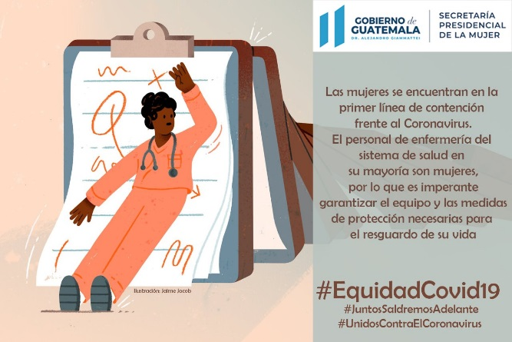
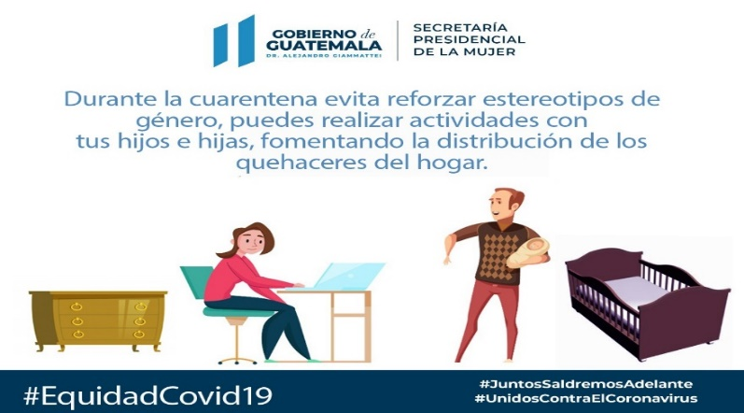
- Campañas sobre prevención de la violencia contra las mujeres

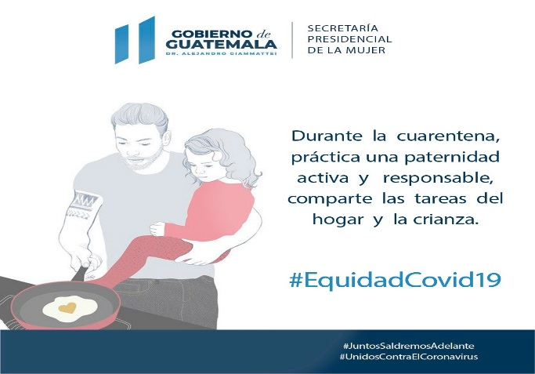
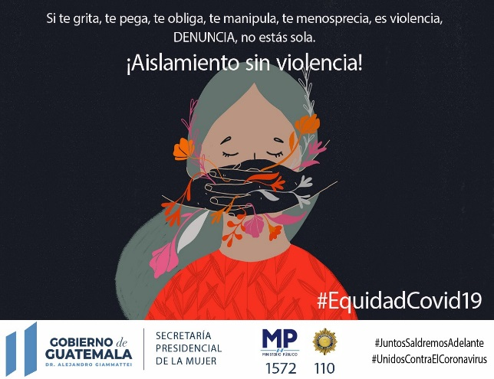
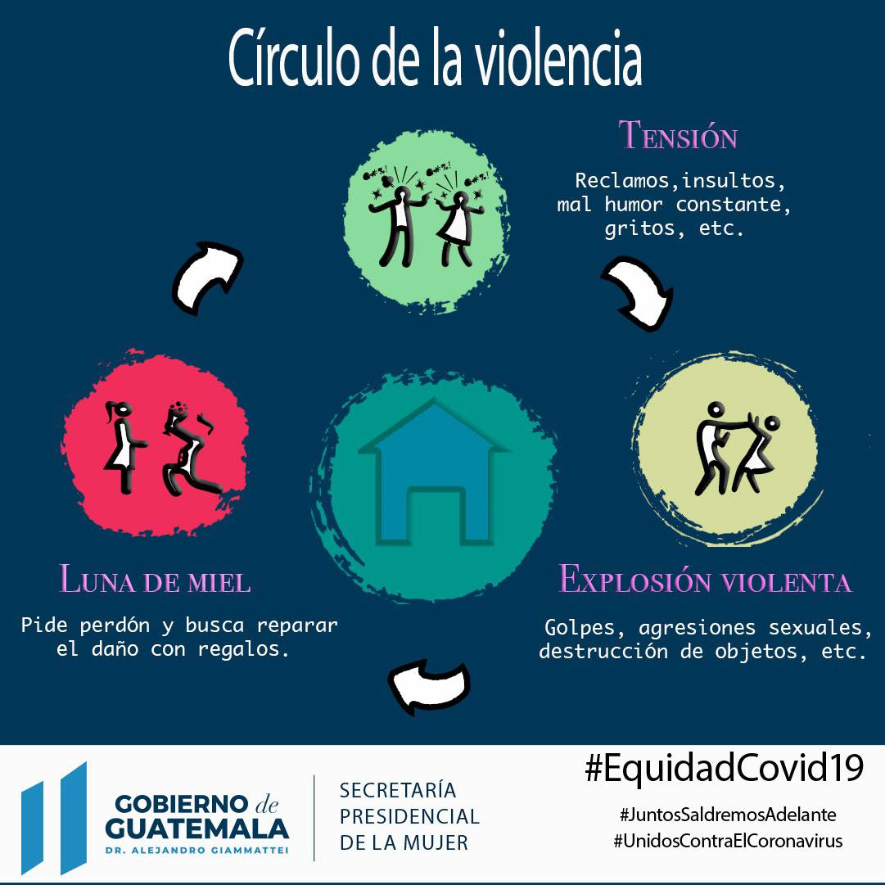

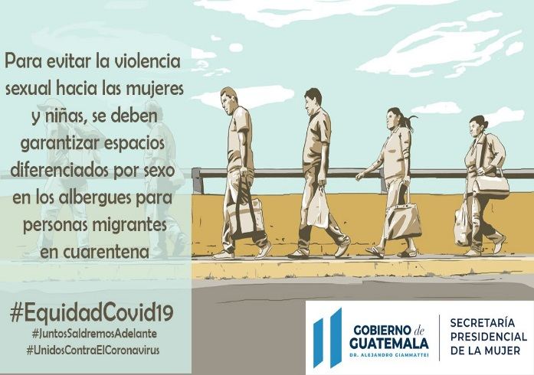

El Estado de Calamidad Pública se encuentra regulado en la Ley del Orden Público, Decreto No. 7 de la Asamblea Nacional Constituyente
La Ley de Orden Público, los efectos de dicho decreto no podrán exceder de treinta (30) días por cada vez que sea aprobado, y si en caso las circunstancias que originaron dicho decreto desaparecieran, el mismo quedará sin efecto. Vencidos los treinta días, sin que se dicte otro decreto igual, cesarán sus efectos de inmediato.
https://sgp.gob.gt/wp-content/uploads/2020/05/DG-005-2020.pdf
Ratificado por el Decreto legislativo 8-2020 del Congreso de la República de Guatemala
https://sgp.gob.gt/wp-content/uploads/2020/05/DISPOSICI%C3%93N-16-03-2020.pdf
https://sgp.gob.gt/wp-content/uploads/2020/05/DG-006-2020.pdf
https://sgp.gob.gt/decretos/
https://alejandrogiammattei.presidencia.gob.gt/presidente-giammattei-hace-llamado-para-que-las-mujeres-denuncien-violencia-intrafamiliar/
Decreto 22-2008, Ley contra el Femicidio y otras formas de Violencia contra la Mujer, Artículo 3 literal b) “comprenden las relaciones interpersonales domésticas, familiares o de confianza… cuando el agresor es el conyugue, ex conyugue, conviviente o ex conviviente… el agresor fuere el novio o exnovio o pariente de la víctima …o con las hijas de esta”.
Decreto 97-96 Ley para Prevenir, Sancionar y Erradicar la Violencia Intrafamiliar, Artículo 4, MP, PNC, PGN, Juzgados de familia, Bufetes populares, PDH que remitirá en un plazo no mayor de 24 horas a autoridad competente.
Decreto 22-2008, , Ley contra el Femicidio y otras formas de Violencia contra la Mujer, Artículo 3, literales j, k, l y m; violencia económica, violencia física, violencia psicológica, violencia sexual.
Datos consultados al 13 de junio 2020.
http://observatorio.mp.gob.gt/wordpress/index.php/estadisticasportal/
Decreto 09-2016, Ley de Búsqueda inmediata de Mujeres desaparecidas.
El nombre de la alerta surgió por la desaparición de María Isabel Franco y Claudina Isabel Velásquez Paiz, se fundamenta en el Decreto 09-2016 y fue creada mediante la instrucción 09-2018 que aprobó la Fiscal General de la República y Jefa del MP.
Datos al 13 de junio 2020.
Decreto 22-2008, Ley contra el Femicidio y Otras Formas de Violencia contra la Mujer
Artículo 7 del Decreto 97-96, Ley para Prevenir, Sancionar y Erradicar la Violencia Intrafamiliar
Centro de Apoyo Integral para Mujeres Sobrevivientes de Violencia (CAIMUS), son albergues donde las mujeres que sufren o han sufrido violencia pueden encontrar apoyo, información y asesoría, sin ningún costo, ni requisitos o condiciones, solamente se necesita que tengan el deseo de recibir acompañamiento.
Artículo 4 del Decreto 97-96 del Congreso de la República, Ley para Prevenir, Sancionar y Erradicar la Violencia Intrafamiliar
Este Directorio de Asistencia Social hace referencia únicamente a hogares que están autorizados por el Consejo Nacional de Adopciones (Según Ley de Adopciones Decreto No. 77-2007 y su respectivo reglamento Acuerdo Gubernativo 182-2010); sin embargo, hay hogares en proceso de revalidación y hogares en proceso de autorización en los que se encuentran NNA abrigados. Es importante resaltar que la autorización que extiende el CNA para el funcionamiento de hogares tiene vigencia por dos años, prorrogables por periodos iguales. Art.74 del Acuerdo Gubernativo No. 182-2010, Reglamento de la Ley de Adopciones.
Información proporcionada por las y los secretarios jurisdiccionales correspondientes monitoreado, por la Unidad de Control, Seguimiento y Evaluación de los Órganos Especializados en delitos de femicidio y otras formas de violencia contra la Mujer.

